LAPORAN PRAKTIKUM

STRUKTUR DATA



DOSEN PENGAMPU :

Dr. Wahyudi, S.T.M.T

DISUSUN OLEH :

Fathur Ramadhan Fahmi

2311533012

PROGRAM STUDI INFORMATIKA

FAKULTAS TEKNOLOGI INFORMASI

UNIVERSITAS ANDALAS

2024

1. TUJUAN
2. Mahasiswa mampu memahami konsep Queue pada Java
3. Mahasiswa mampu menggunakan operasi pada Queue
4. Mahasiswa mampu mengimplementasikan Array pada Queue
5. PEMBAHASAN

Antrian (queue) adalah sekumpulan elemen, jika ada elemen baru yang ditambahkan, maka elemen tersebut akan berada di bagian belakang antrian Jika ada elemen yang harus dihapus atau keluar dari antrian, maka elemen yang keluar adalah elemen yang berada di sisi depan antrian. Atau konsep ini sering juga disebut dengan konsep FIFO (First In First Out).

Operasi yang terdapat pada queue adalah:

• Enqueue atau push adalah proses untuk memasukkan elemen artinya menambah data baru.

• Dequeue atau pop adalah proses untuk mengeluarkan elemen artinya menghapus data.

• Peek adalah proses untuk mengetahui elemen yang paling depan.

Array pada Queue

Array pada Queue adalah suatu array yang dibuat seakan-akan merupakan suatu garis lurus dengan satu pintu masuk dan satu pintu keluar. Pada gambar 1 merupakan implementasi queue menggunakan array. qfront untuk menandai elemen yang pertama, sedangkan qback untuk menambahkan elemen baru pada queue.

Circular Bounded Queue

Cara mensimulasikan antrian secara circular dalam array linear menggunakan arithmetic modular. Arithmetic modular menggunakan ekspresi rumus (X % N) untuk menjaga besarnya nilai X pada range 0:N-1. Jika indeks telah sampai pada N dengan penambahan atau pengurangan tersebut, maka indeks akan diset pada angka 0. Hal yang sama juga dilakukan pada Front jika dilakukan pengambilan item dari antrian. Setelah mengambil item dari antrian, kita melakukan increment terhadap Front untuk penunjukanpada posisi sesudahnya. Apabila indeks telah berada pada N, maka indeks diset juga pada angka 0.

1. LANGKAH KERJA
2. Buka Java eclipse
3. Klik new->package dengan nama pekan 3
4. Kemudian, buat kodingan seperti dibawah ini

* TestQueue

Input :

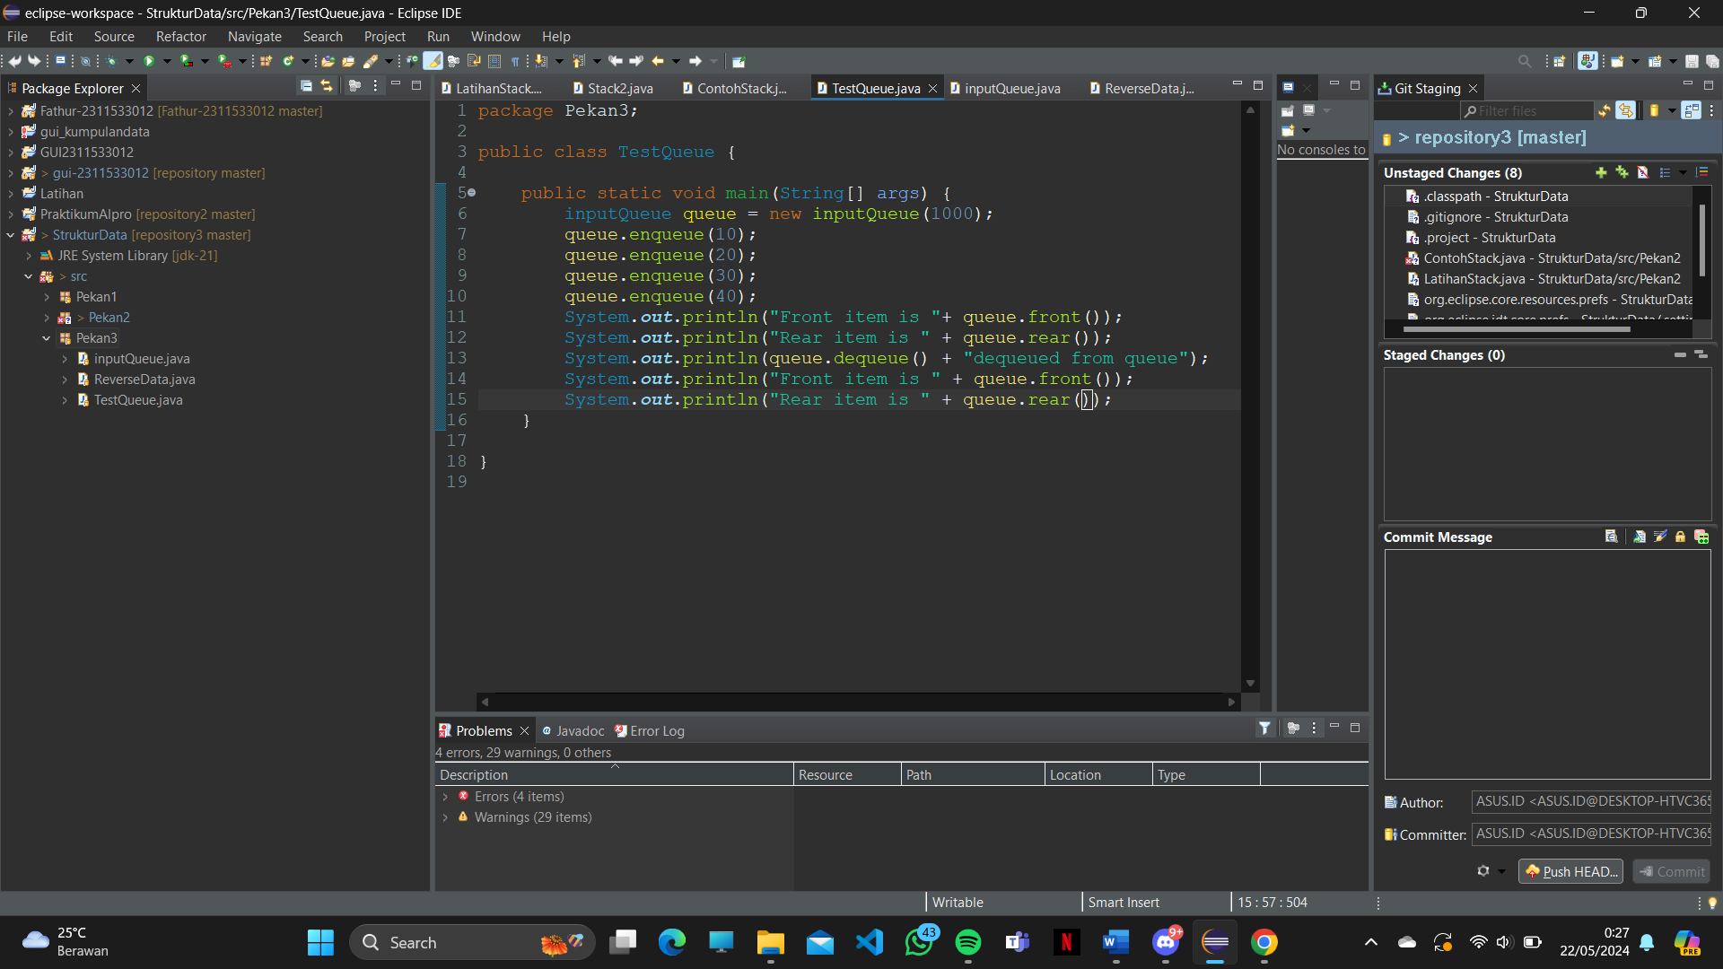

Output :

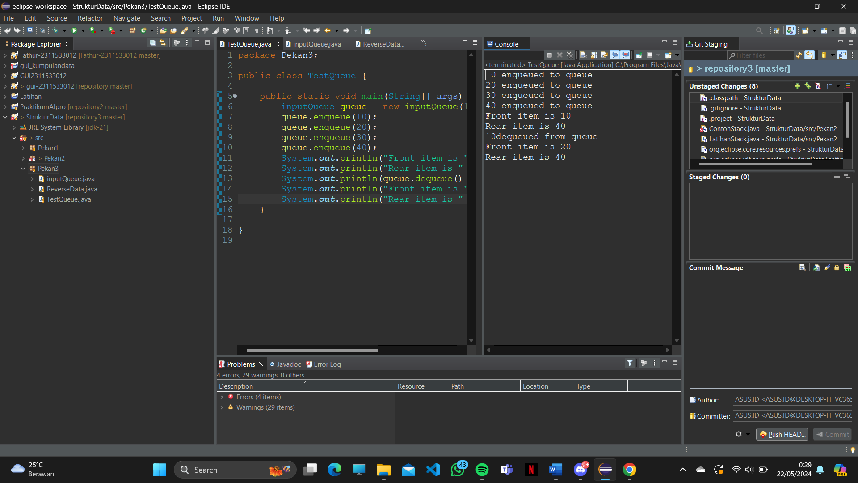

* inputQueue

Input :

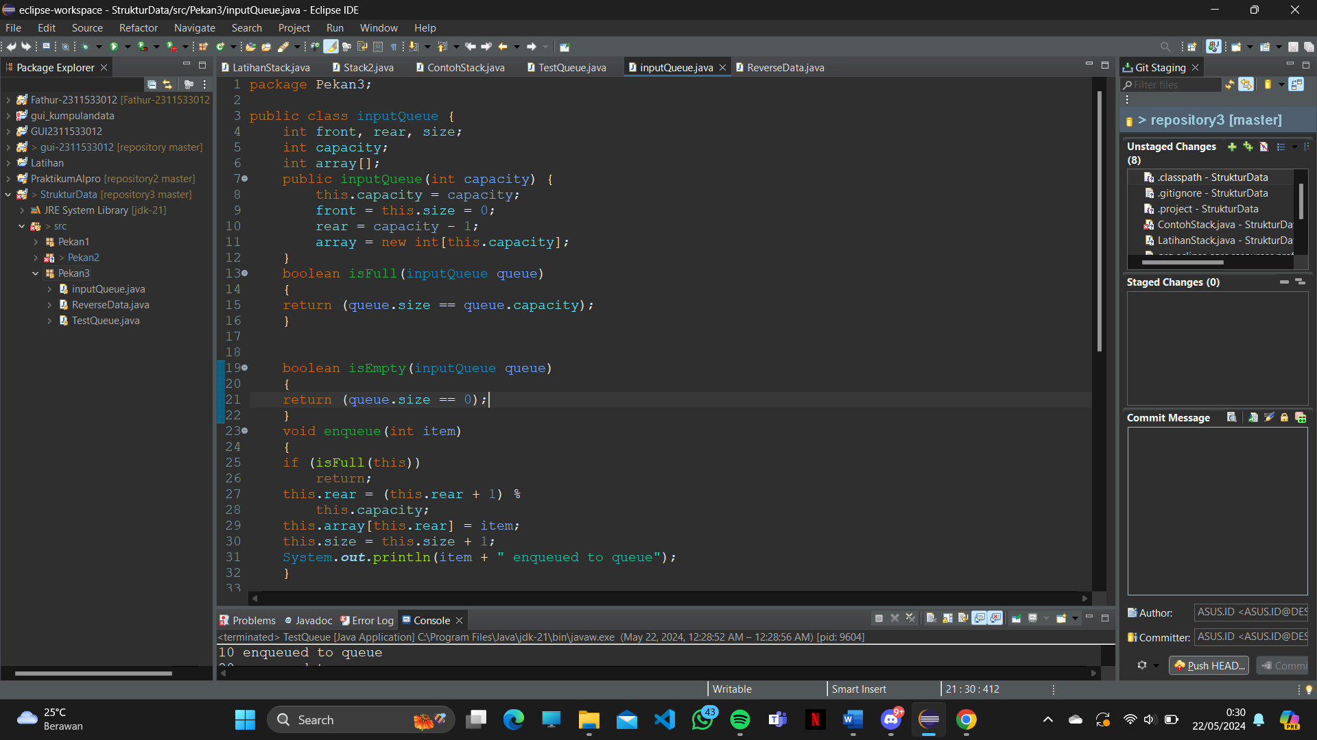

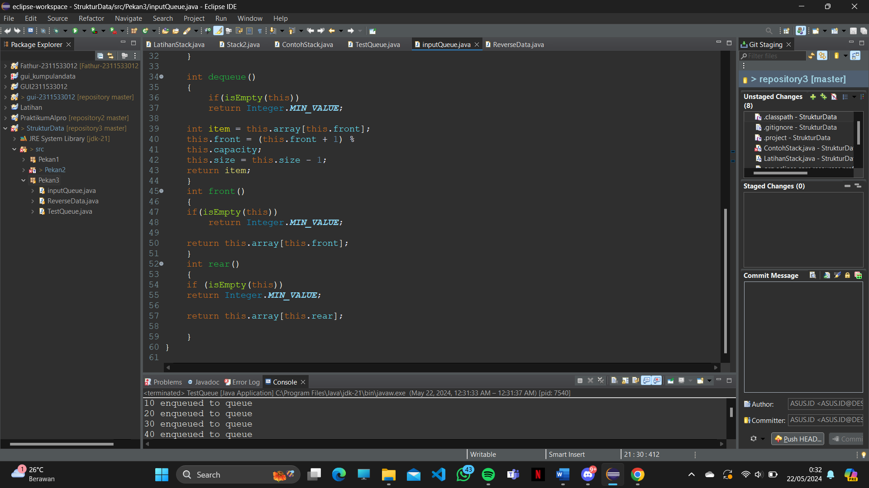

Output :

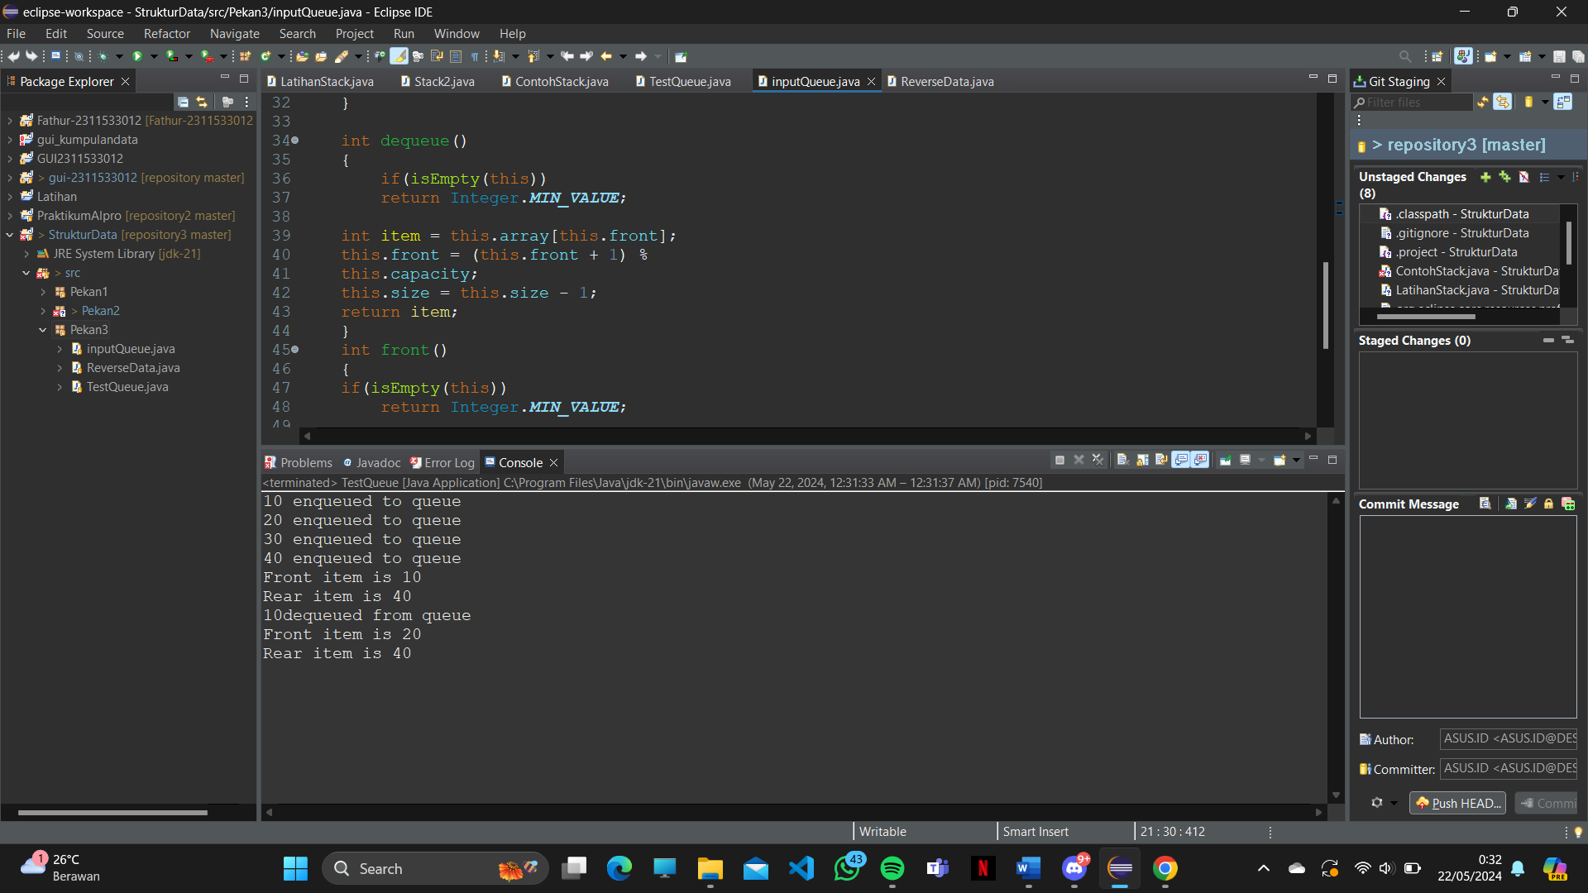

* ReverseData

Input :

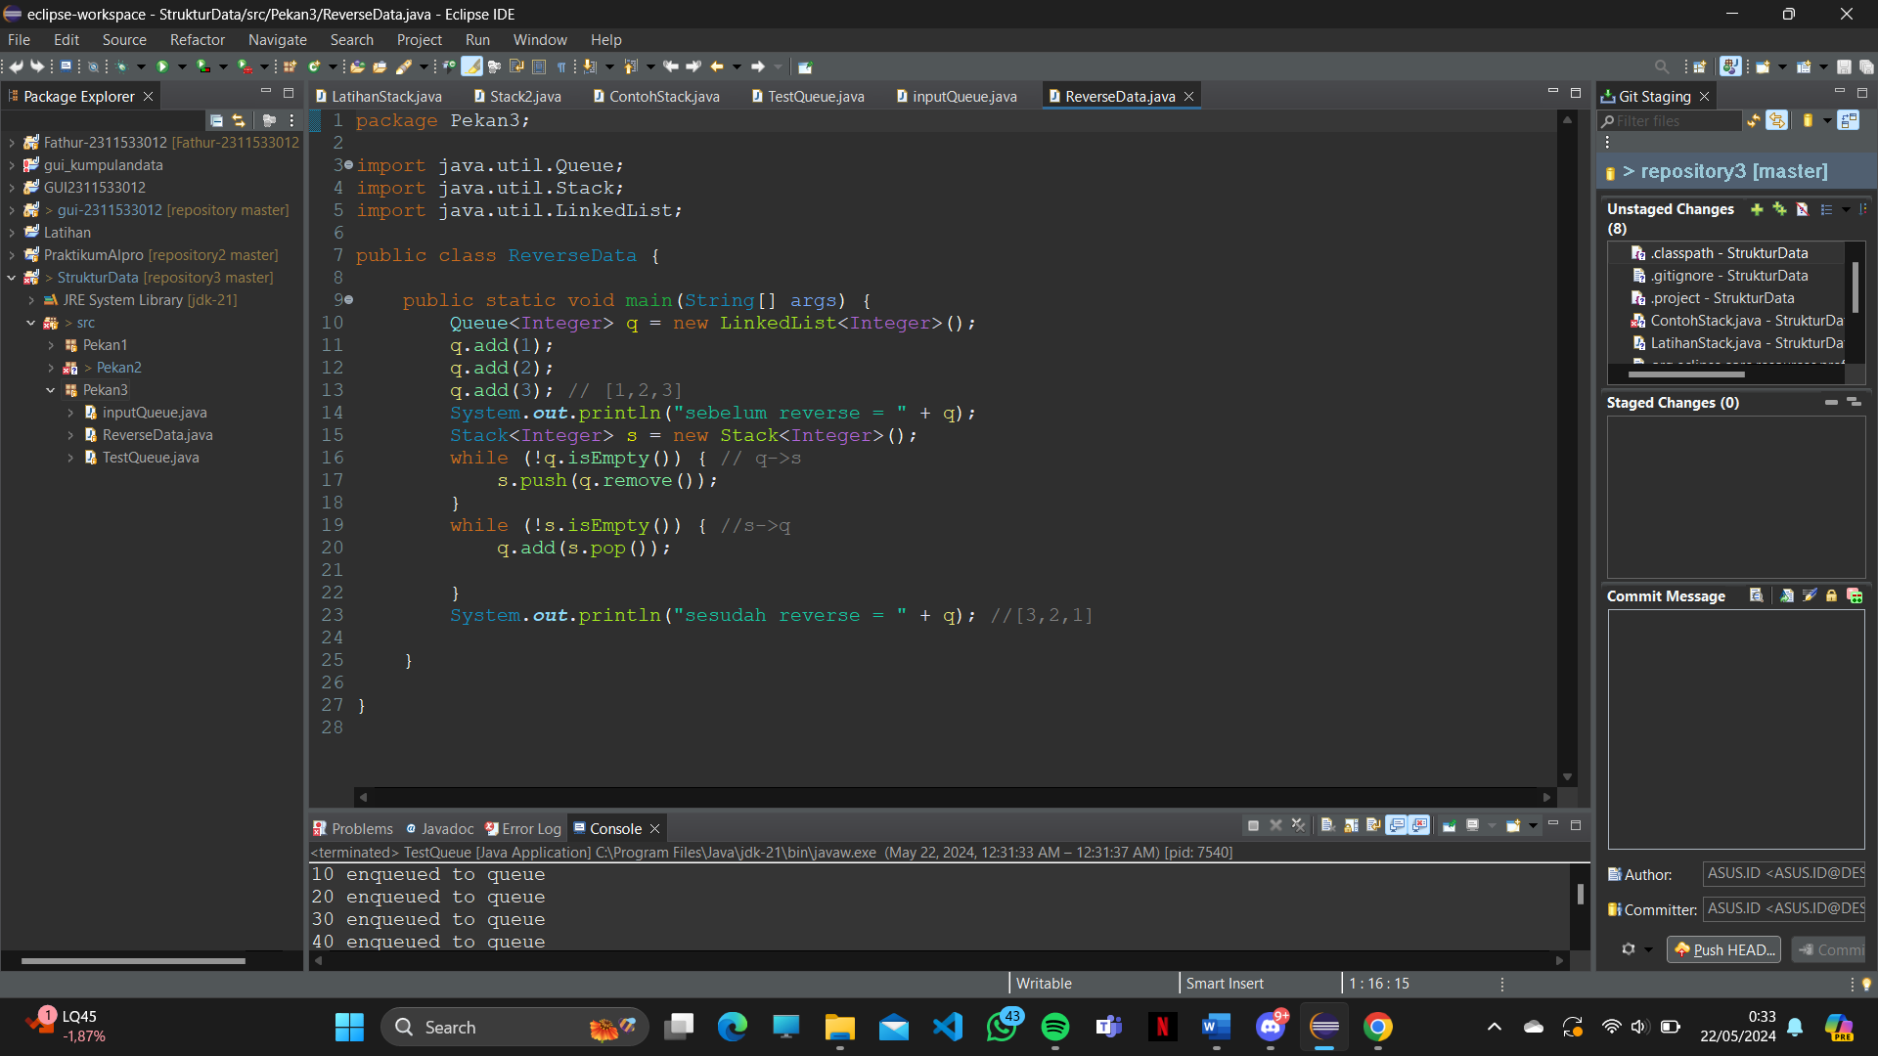

Output :

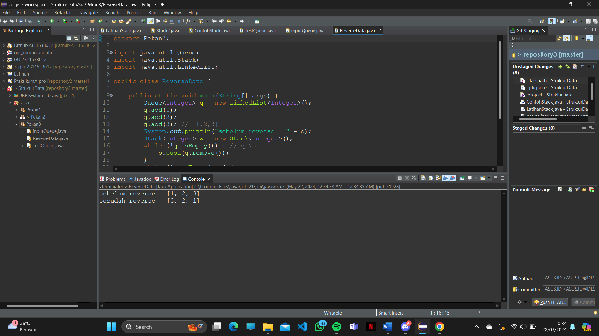

1. KESIMPULAN

Antrian (queue) adalah sekumpulan elemen, jika ada elemen baru yang ditambahkan, maka elemen tersebut akan berada di bagian belakang antrian Jika ada elemen yang harusdihapus atau keluar dari antrian, maka elemen yang keluar adalah elemen yang berada di sisi depan antrian. Atau konsep ini sering juga disebut dengan konsep FIFO (First In First Out).

Queue memiliki peran yang penting dalam berbagai aplikasi dan algoritma. Salah satu fungsi utamanya adalah mengatur dan mengelola antrean tugas atau operasi secara efisien. Dalam sistem komputasi, ia digunakan untuk menangani tugas-tugas seperti penjadwalan proses, antrean pesan, dan manajemen sumber daya.